班级动态
2025.3.26 星期 晴
一、来园基本情况
今天共有23人来园，孙铭阳病假。
二、户外游戏
在今天的混龄平衡区，小朋友们活力满满地在栏杆上玩耍。有的小心翼翼地站立在栏杆上，努力保持平衡；有的双手紧紧握住栏杆，尝试做出各种动作；还有的大胆地倒挂在栏杆上，展现出十足的勇气。小朋友们，你们在栏杆上玩耍时展现出的勇敢和自信，真的特别棒！尝试新动作时的专注，保持平衡时的坚持，都让人感到骄傲。每一次成功挑战自己，都是成长的勋章。希望你们能继续带着这份勇敢，探索更多好玩的事物，收获更多快乐！
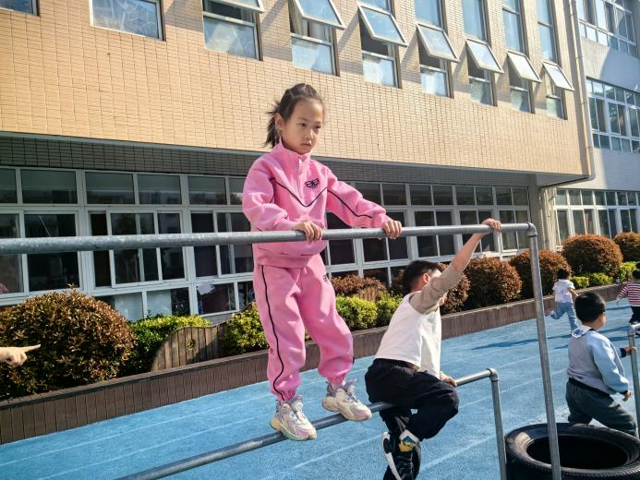 | 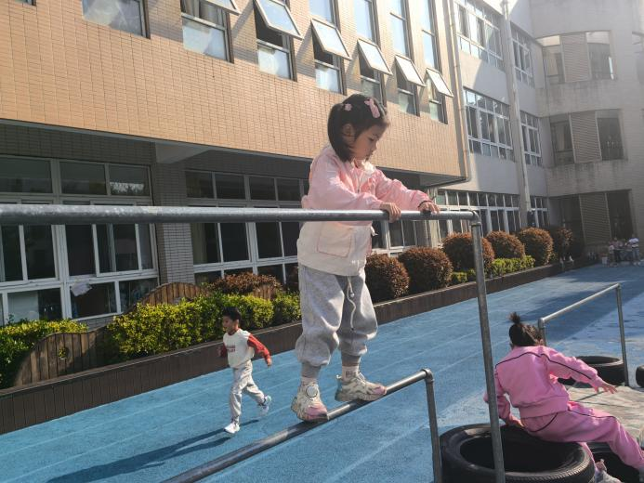
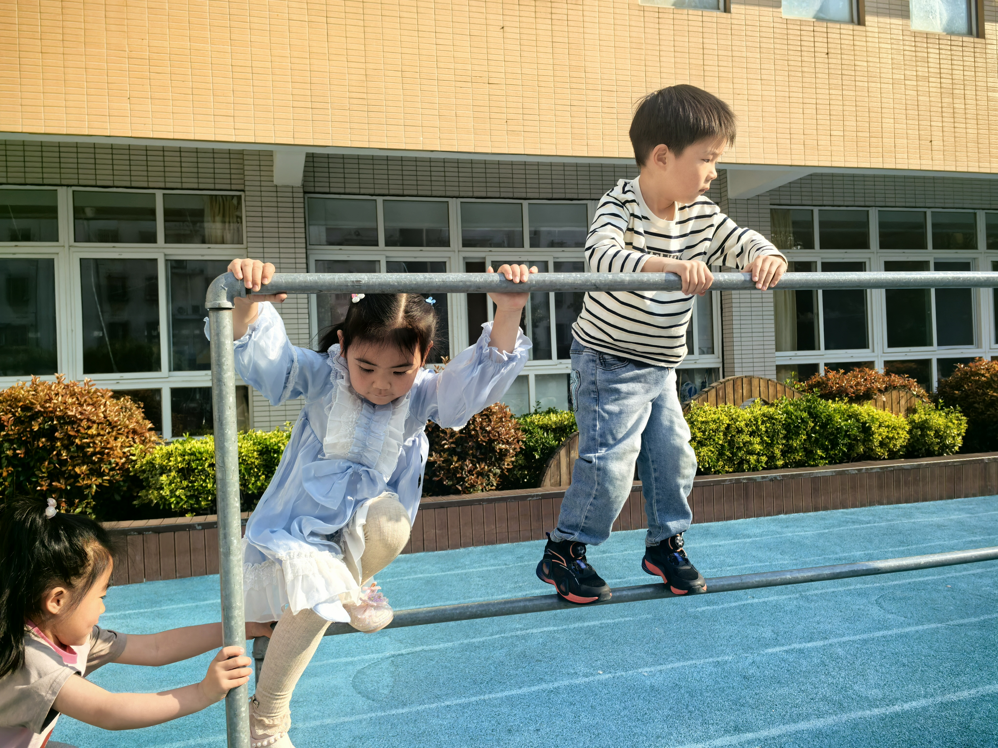 | 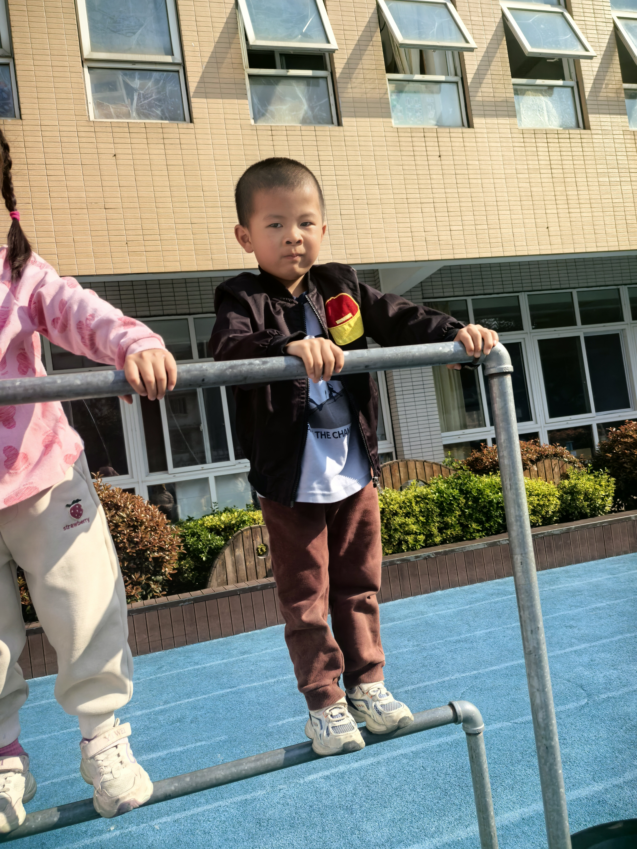
三、集体活动《爱鸟小卫士》
鸟儿是大自然的精灵，是维护自然生态平衡和保护自然资源的天使。为了避免鸟儿受到侵害，唤起人们对鸟儿的爱护，我们有必要让孩子知道鸟与人类的关系，从小产生爱鸟、护鸟的意识，在活动中，采用谈话交流和观看图片的形式，促使幼儿知道自己可以为爱鸟做些什么行动。在今天的活动中，蔡松霖、郭陶霖、李哲、胡希瑶、彭鑫奕、苏媛、唐可一、仲思齐、陈煦、高梓歆、户亚玥、蒋婉柔、王梓雯能够积极思考，踊跃发言。

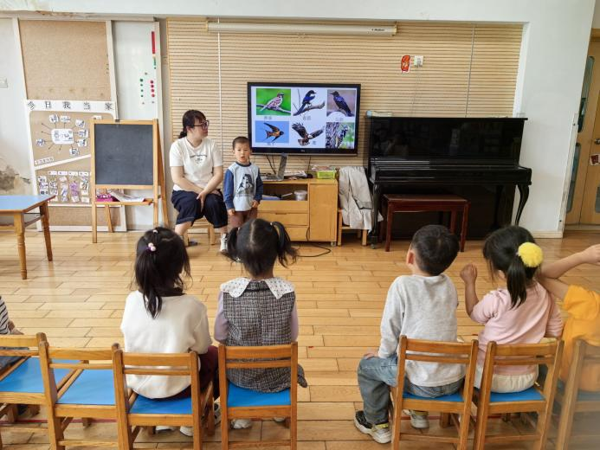 | 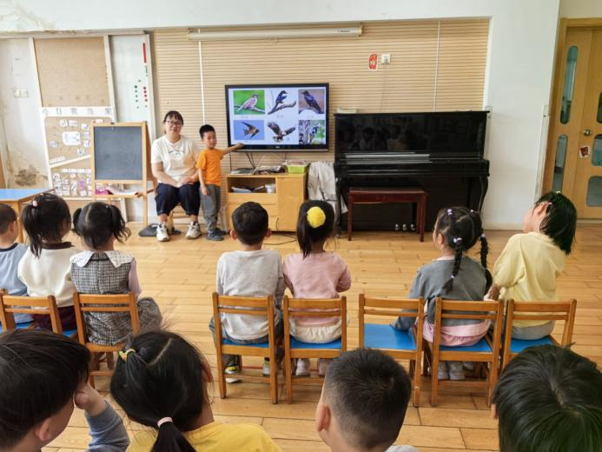
- 温馨提示
亲爱的家长们，据气象消息，明天将大幅降温，这股冷空气实力强劲，气温会 “大跳水”，大家务必做好保暖措施。孩子们的身体较为娇弱，对温度变化更为敏感。在这乍暖还寒的时节，给孩子增减衣物可遵循 “春捂” 原则，牢记 “三暖二凉”：“三暖” 即背暖、肚暖、足暖，保持背部温暖能预防疾病，减少感冒；肚子保暖能呵护脾胃，避免腹痛腹泻；足部保暖可让孩子适应外界气候。“二凉” 指头凉、心胸凉，孩子头部散热多，保持头部凉爽能让其神清气爽，且穿着不过于厚重，能保证呼吸与心脏功能正常。

